声明：本资料由 考试吧（Exam8.com） 收集整理，转载请注明出自 http://www.exam8.com
服务：面向较高学历人群，提供计算机类，外语类，学历类，资格类，会计类，工程类，医学类等七大类考试的全套考试信息服务及考前培训.
上海市第十三届初中物理竞赛(太奇杯)
复赛试题(1999年)
说明：本试卷共有五大题，答题时间为120分钟，试卷满分为150分。
一、选择题I(以下每小题只有一个选项符合题意。每小题4分，共32分)
1．在敲响古刹里的大钟时，有的同学发现，停止了对大钟的撞击后，大钟仍“余音未绝”，分析其原因是( )
(A)大钟的回声 (B)大钟在继续振动
(c)人的听觉发生“暂留”的缘故 (D)大钟虽停止振动，但空气仍在振动
2．太阳光垂直照射在塑料棚顶一个很小的“△”形孔上，在地面形成的光斑是( )
(A)“△”形 (B)“V”形 (C)方形 (D)圆形
3．某一容器内装一定质量的水，现把重为8牛的木块放入容器中，发现水未溢出，则容器底受到水的压力的增加值为( )
(A)大于8牛 (B)等于8牛 (C)小于8牛 (D)以上答案均有可能
4．一氢气球下系一重为G的物体P，在空中作匀速直线运动。如不计空气阻力和风力影响，物体恰能沿MN方向(如图1中箭头指向)斜线上升，图1中00'为竖直方向，则在图
l中气球和物体P所处的情况正确的是( )
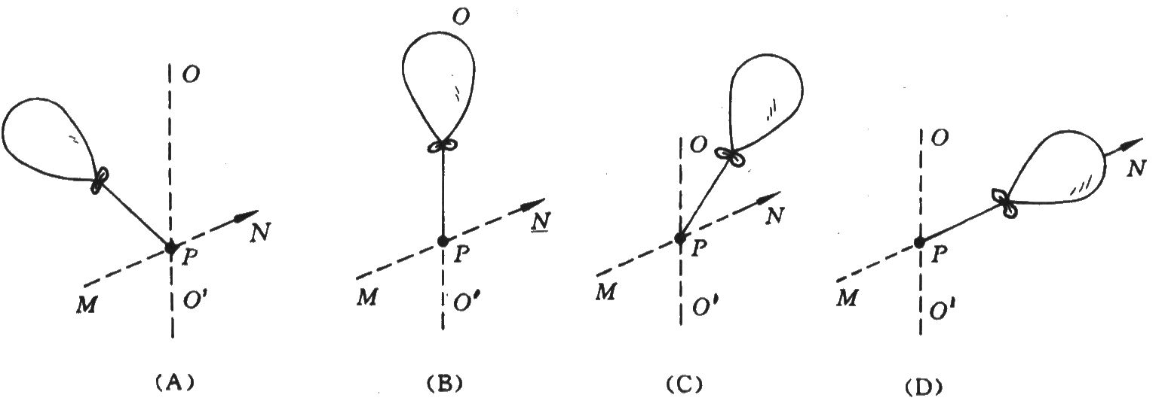

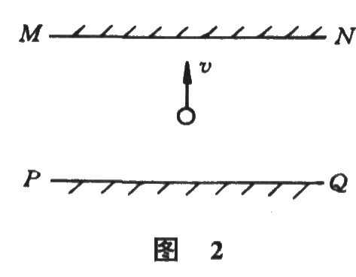
5．如图2所示，一条走廊的两侧竖立着两面平面镜MN和
PQ，MN∥PQ，相距d米，在走廊中间将一橡皮小球垂直指向
镜，以F米／秒的速度沿地面抛出，若抛出后小球速度大小不变，则观察到两个平面镜上所形成的第一个像之间的相对运动情况是( )
(A)不论小球指向哪个平面镜，两个像之间相互靠近，相对速度为2v
(B)不论小球指向哪个平面镜，两个像之间相对速度为零
(C)小球指向MN镜时，两个像靠近，相对速度为2v
(D)小球指向MN镜时，两个像远离，相对速度为2v
6．质量相等的28℃、lOO℃的水分别装在甲、乙两容器中，现将一个温度为100℃的金
属球放入甲容器中，达到温度相同时，甲容器中水温升高到40℃，然后迅速取出金属球放入乙容器中，再次达到温度相同时，乙容器中水温是(设不计热量损失和水的质量损失)( )
(A)60℃ (B)70℃ (C)88℃ (D)90℃
7．在图3中，M是一个用细导线绕成的螺线管，当闭合电键S后，M的长度将( )
(A)伸长 (B)缩短 (C)不变 (D)先伸长，后缩短
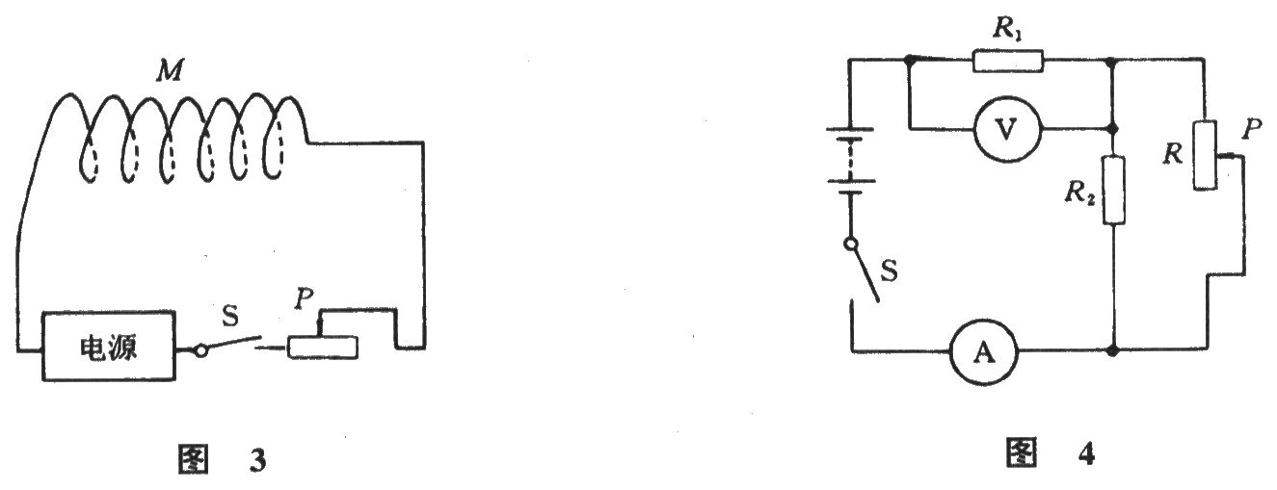
8．在图4所示的电路中，电源电压不变，当闭合电键S后，滑动变阻器的滑片P由上向下移动时，两电表的示数都要发生变化，则电压表示数的变化量与电流表示数的变化量的比值将( )
(A)增大 (B)减少 (C)不变 (D)不能确定
二、选择题Ⅱ(以下每小题中只有一个选项符合题意，每小题4分，共16分)
9．如图5所示，当用眼睛去观察镜子时，光束似乎是从M处发散开来的，则透镜的焦距是( )。
(A)0.5米 (B)O.3米 (C)O.2米 (D)O.1米
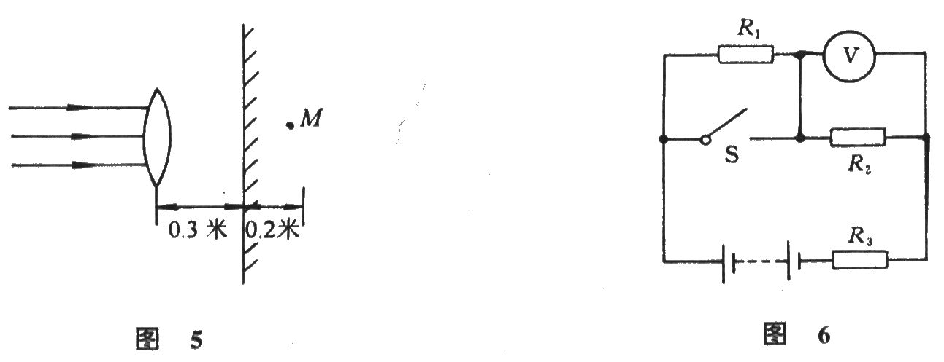
10．在图6所示的电路中，电源电压保持不变，电阻R₁为10欧，R₂为20欧，R₃的阻值不等于零，当断开电键S时，电压表的示数为6伏，当闭合电键S时，电压表的示数可能是( )
(A)11伏 (B)10伏 (C)9伏 (D)8伏
11．有R₁、R₂、R₃三个电阻，把R₁、R₂连接起来能得到的最大电阻是9欧，最小电阻是2欧；把三个电阻连接起来，能得到的最小电阻是1.5欧。若不考虑短路的情况，则三个电阻连接后可能得到的总电阻值有( )
(A)三个 (B)四个 (C)六个 (D)八个
12．某商场有一自动扶梯，某顾客沿开动(上行)的自动扶梯走上楼时，数得走了16级；当他以同样的速度(相对电梯)沿开动(上行)的自动扶梯走下楼时，数得走了48级，则该自动扶梯级数为( )
(A)22级 (B)32级 (C)24级 (D)条件不足，不能确定
三、填空题(每格4分，共32分)
13．某同学称得10分米³的黄河水的质量为10.18千克，已知沙的密度为2.5×103千
克／米³，则每立方米的黄河水中含沙 千克。
14．常用体温计的刻度部分为三棱体，横截面如图7所示，其正面呈圆弧形，这样就可看清体温计内极细的汞柱，以便读数。这是因为圆弧形玻璃的作用相当于 ，使我们能看到汞柱放大后的 像。
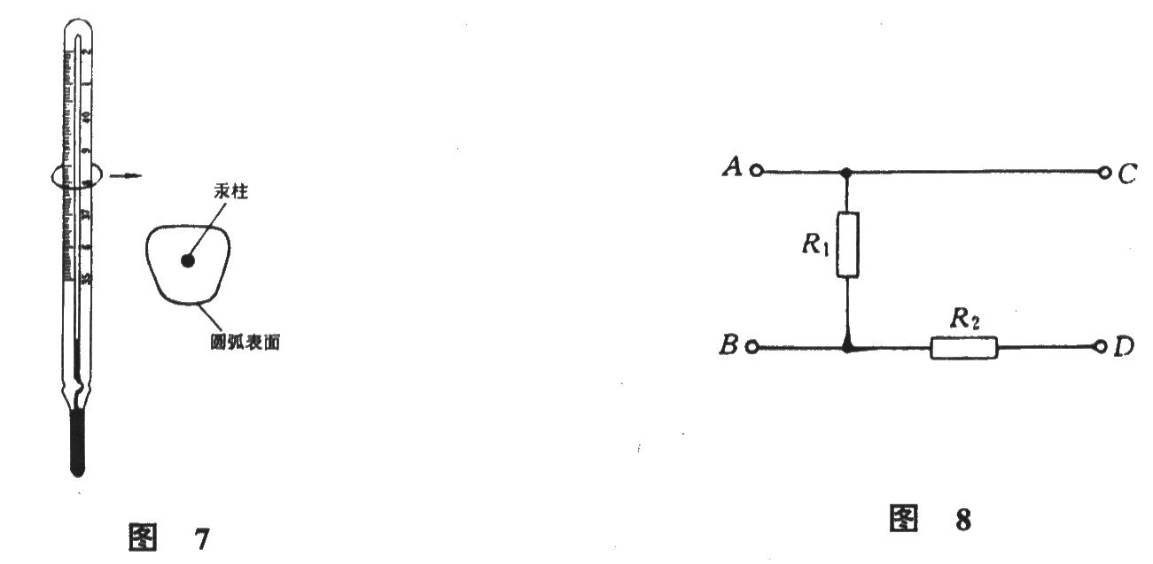
15．晴朗日子，某人从高出海平面6．32米处用高倍望远镜观察平静的海面，则他最远能看到大约 米远的海面(已知地球半径约为6.4×10⁶米)。
16．在图8所示的电路中，A、B间接一电压恒定的电源E，当在C、D间接入电阻R₃时，电阻R₁、R₂、R₃消耗的电功率相等；若撤去R₃后，在C、D间分别接入电压表、电流表时，其示数分别为U₁、I₁。现把电源E接在C、D间，把电压表、电流表再分别接入A、B间时，电压表、电流表的示数分别为U₂、I₂，则U₁：U₂= ，I₁:I₂= 。
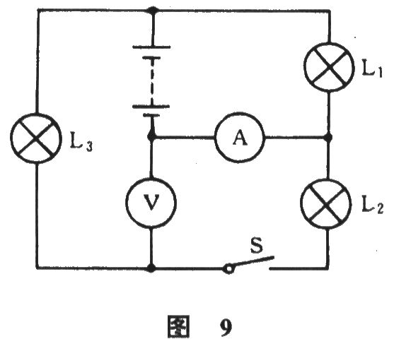
17．在图9所示的电路中，电源电压不变，灯L。的阻值为10欧。当闭合电键s后，电流表的示数为1安，电压表的示数为2伏，过一段时间后，电压表的示数变为6伏。若不考虑温度对灯的电阻的影响，则造成电压表的示数变化的原因是 ，此时，电流表的示数将变为 。
四、计算题(第18题18分，第19、20题各16分，共50分)
18．如图10所示，有两本完全相同的书A、B，书重均为5牛，若将两本书等分成若干份后，交叉地叠放在一起置于光滑桌面上，并将书A固定不动。用水平向右的力F把书B抽出。现测得一组数据如下：
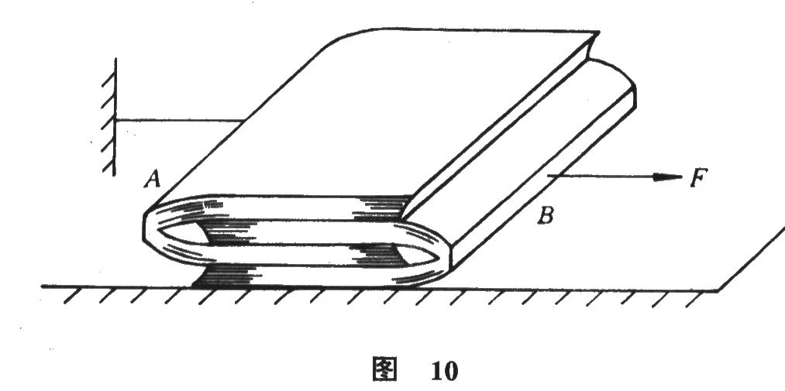
实验次数 | 1 | 2 | 3 | 4 | … | n
将书分成的份数。 | 2 | 4 | 8 | 16 | … | 逐页交叉
力F的大小(牛) | 4.5 | lO．5． | 22.5 | 46.5 | … | 190.5
根据以上数据，试求：(1)若将书分成32份，力F应为多大?(2)该书的页数；(3)如果
把纸与纸接触面间的滑动摩擦力f和压力N的比值叫做滑动摩擦系数μ，即μ=f／N，且两本书任意两张纸之间的滑动摩擦系数μ相等，则μ为多少?
19．一位电脑动画爱好者设计了一个“猫捉老鼠”的动画游戏。如图11所示，在一个棱长为a的大立方体木箱的一个顶角G上，老鼠从猫的爪间跳出，选择一条最短的路线，沿着木箱的棱边奔向洞口，洞口处在方木箱的另一顶角A处。若老鼠在奔跑中保持速度大小v不变，并不重复走过任一条棱边及不再回到G点。聪明的猫也选择了一条最短的路线奔向洞口(设猫和老鼠同时从G点出发)，则猫奔跑的速度为多大时，猫恰好在洞口再次捉住老鼠?
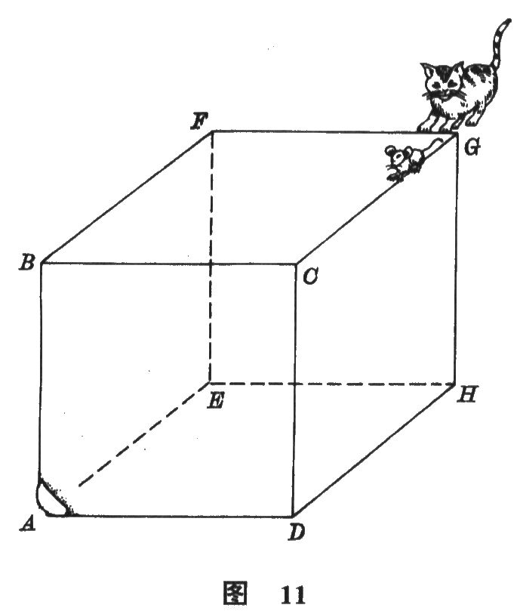
20．一个体积为V的实心长方体，放入水里，静止时长方体能浮在水面。现将它露出水面的部分切去，再把它剩余部分放入水里。若要求长方体剩余部分静止时，露出水面的体积V’与长方体的体积y的比值为最大，则长方体的密度为多少?
五、说理题(共20分)
21．在图12所示的电路中，直径为D的圆环是用粗细均匀的电阻丝制成的，其阻值为R，图中A，B，…，H为圆环的等分点，A点固定。P为滑片，且滑片P能沿圆环滑动，并保持良好的接触，电源电压恒定。当闭合电键S后，滑片P沿圆环顺时针滑动时，图12中各电表的示数会发生变化。甲、乙两同学按此电路图，分别做实验，并记下当滑片P在某些位置时各电表的示数。如表1、表2所示。

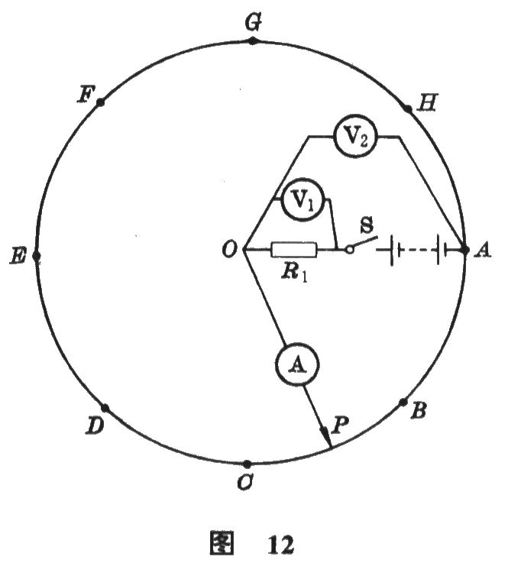
表1甲同学测得实验数据
滑片P的位置 | 位置B | 位置C | 位置D | 位置E | 位置F | 位置X | 位置A
电流表A的示数(安) | O．25 | O．20 | O．18 | 0.17 | O．18 | O．19
电压表V。的示数(伏) | 3.75 | 3．OO | 2.70 | 2.55 | 2.70 | 2.85
电压表Vz的示数(伏) | 2.25 | 3．OO | 3.30 | 3.45 | 3.30 | 3.15

表2乙同学测得实验数据
滑片P的位置 | 位置B | 位置C | 位置D | 位置E | 位置F | 位置G | 位置X
电流表A的示数(安) | O．24 | O．17 | O．13 | O．11 | O．09 | O．08
电压表V。的示数(伏) | 3.60 | 2.55 | 1.95 | 1.65 | 1.35 | 1.20
电压表Vz的示数(伏) | 2.40 | 3.45 | 4.05 | 4.35 | 4.65 | 4.80
根据上述实验数据，回答下列问题：
(1)根据表1中的实验数据，请通过计算、分析完成表1中“位置A”下的空格，在图12上标出位置x(大致位置)。
(2)根据表1、表2中的实验数据，请通过比较、分析来说明甲、乙两同学测得的实验数据不同的原因(请画出电路图说明)。
(3)根据(2)中的分析，请思考：当滑片P滑到G、A之间位置x时，则表2中“位置x”下的空格可能的数据(即各电表的示数)分别是( )。
(A)0．05安，0．75伏，5．25伏 (B)0．07安，1．05伏，4．95伏
(C)O．16安，2．40伏，3．60伏 (D)O．25安，3．75伏，2．25伏
(E)0．30安，4．50伏，1．50伏 (F)O．35安，5．25伏，0．75伏
参考答案
题号 | 1 | 2 | 3 | 4 | 5 | 6 | 7 | 8
答案 | B | D | D | B | B | D | B | C

题号 | 9 | lO | 11 | 12
答案 | D | D | C | C

三、13．30 14．凸透镜 正立的虚 15．9×10³ 16．5 : 4 1 : 1 17．灯L₂断路或灯L₃短路 0.6安或.8安。
四、18．解 (1)对表中的数据进行分析，可知：当将书分成4份时，力F比前一次增加6牛；当将书分成8份时，力F比前一次增加12牛；当将书分成16份时，力F比前一次增加24牛……以此类推，可知当将书分成32份时，力F比前一次增加48牛，所以，F=(46．5+48)牛=94．5牛。
(2)同理可知，该书的页数为128页。
(3)以分成2份为例，对书B列方程有
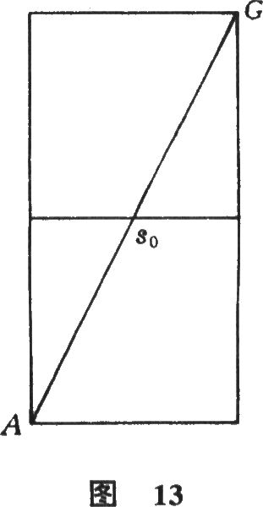
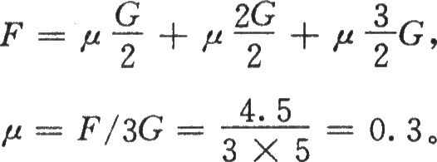
19．解经过分析可知，老鼠从顶角G点出发，走过的最短路程s=3a(三条棱)。猫走的最短路程s₀如图13所示，则
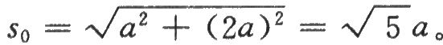
由题意可知：由于猫与老鼠同时抵达洞口A，
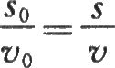
所以猫的速度 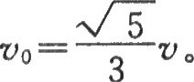
20．解设ρ为长方体的密度
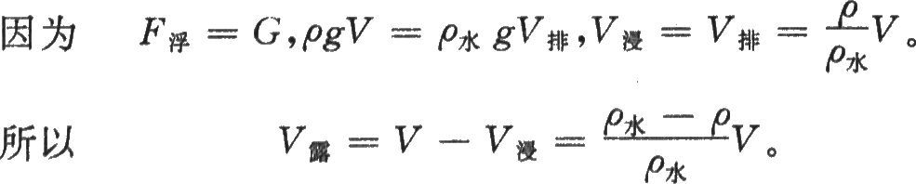
当把长方体露出部分切去后，剩余部分将上浮，其露出体积
此式是二次函数，因为a<O，所以函数有极大值。当ρ=ρ_{水}/2时，V’/V最大。所以长方体的密度为0.5×10³千克／米³。
五、21．(1)O.4安(A示数)，6伏(V₁示数)，O(V₂示数)位置x如图14所示 (2)原因：乙同学做实验时，圆环在G、A之间某处发生断路故障。等效电路图如图15(a)、(b)所示 (3)B D E F
